МИНИСТЕРСТВО ЗДРАВООХРАНЕНИЯ ОМСКОЙ ОБЛАСТИ

БПОУ ОМСКОЙ ОБЛАСТИ «МЕДИЦИНСКИЙ КОЛЛЕДЖ»

**РАБОЧАЯ ТЕТРАДЬ**

**Для самоподготовки студентов**

**специальность 31.02.01 Лечебное дело**

**ПМ .01** **Диагностическая деятельность**

**МДК 01.01** **Пропедевтика клинических дисциплин**

**Раздел №13 Диагностика в акушерстве и гинекологии**

Преподаватель ЦК Лечебное дело

Комарова Г.Я

Омск

2021

Составитель: Комарова Г.Я.- преподаватель ЦК Лечебное дело 1 категории, медицинская сестра с высшим сестринским образованием.

Рабочая тетрадь. ЦК ЛД , 2021 - с.

Пособие для студентов медицинского колледжа для специальности «Лечебное дело».

Утверждено на заседании ЦК Протокол № 7от 31.03. 2021года

Целью данного учебного пособия является помощь студентам в изучении профессионального модуля «Диагностическая деятельность». Данное пособие поможет студентам развить логическое, клиническое мышление, практические навыки свободного владения материалом и применить полученные знания к конкретным, практическим ситуациям.

**К концу изучения раздела**  с**тудент должен ответить на тестовые вопросы, решить ситуационные задачи, самостоятельно ответить на вопросы.**

**После изучения темы студент должен знать:**

1. Технику сбора анамнеза и оценку полученных данных.
2. Технику общего осмотра и оценку полученных данных.
3. Технику бимануального исследования и оценку полученных данных
4. Технику исследования:

а.Эндоскопические методы исследования Показания, противопоказания, предоперационное обследование и обезболивание

б.Ультразвуковое исследование (УЗИ).

в.Компьютерная томография (КТ)

г.Магнитно-резонансная томография (МРТ)

д. Аспирационная биопсия

**После изучения темы студент должен уметь:**

1. Собрать анамнез у женщин с гинекологическими заболеваниями.
2. Проводить общий осмотр.
3. Проводить осмотр наружных половых органов
4. Провести осмотр шейки матки в зеркалах
5. Проводить бимануальное исследование
6. Брать мазки на бактериоскопическое и цитологическое исследование.
7. Собрать набор инструментов для раздельного диагностического выскабливания. Ассистировать врачу при проведении диагностического выскабливания.
8. Собрать набор инструментов для биопсии. Ассистировать врачу при проведении биопсии шейки матки.
9. Провести ректальное исследование.

**Содержание**

1.Тема №13.8 Методы обследования в гинекологии.

2.Тема №13.9 Диагностика нарушений менструального цикла.

3.Тема №13.10 Диагостика воспалительных заболеваний женских половых органов.

4.Тема№13.11 Диагностика онкологических заболеваний репродуктивной системы женщины.

**Тема №13.8 Методы обследования в гинекологии.**

Задание 1

Рассмотрев теоретический материал :

1. Перечислить методы исследования в гинекологии:

-

-

-

-

1. Изучив алгоритмы манипуляций, ответьте письменно на вопросы:

а) Взятие мазка на бактериологическое исследование проводится до или после вагинального осмотра

б) Какие зеркала используются при взятии мазков?

в) Какие зеркала используются при диагностическом выскабливании?

г) Сколько степеней чистоты вы знаете? Дать характеристику.

д) Бимануальное исследование проводится до или после осмотра зеркалами?

е) Как называется оборудование, используемое при взятии мазка на онкоцитологию?

Задание 2

Выполнить тестовые задания

***1.Бимануальное влагалищное исследование применяют для выяснения состояния***:

а) наружных половых органов

б) шейки матки

в) матки, маточных труб и яичников

г) мочевого пузыря, прямой кишки

***2.Кольпоскопия позволяет уточнить диагноз***

а) эндометрита

б) метротромбофлебита

в) эрозии шейки матки

г) остроконечных кондилом

***3.Пункция брюшной полости через задний свод влагалища проводится при***:

а) бартолините

б) внематочной беременности

в) кольпите

г) хроническом аднексите

***4.Цитологическое исследование на атипические клетки производят для***

а) выявления гонококка

б) явления угрозы выкидыша

в) степени чистоты влагалища

г) раннего выявления онкологических заболеваний матки

***5.***:***Гистеросальпингографию производят с целью установления***

а) гормональной функции яичников

б) уточнения срока беременности

в) проходимости маточных труб

г) раннего выявлении онкологических заболеваний

***6.Ректо-вагинальное исследование проводят обязательно при***

а) вульвите

б) раке шейки матки

в) кольпите

г) бартолините

***7.***:***Каждая женщина должна проходить гинекологический профосмотр***

а) 1 раз в 3 года

б) 1 раз в год

в).1 раз в 3 месяца

г) 1 раз в 5 лет

***8.Девственницам нельзя проводить***

а) ректальное исследование

б) взятие мазков из уретры

в) осмотр в зеркалах

г) трансабдоминальное УЗИ

***9.Перед ультразвуковым исследованием органов малого таза***

а) пациентка должна опорожнить мочевой пузырь

б) рекомендуют выпить жидкости и не опорожнять мочевой пузырь

в) мочевой пузырь наполняют контрастом

г) мочу выпускают катетером

***10.Диагностическое выскабливание полости матки показано при***

а) метроррагии

б) альгоменорее

в) эндометриозе

г) эндометрите

Задание 3

Решить ситуационные задачи

**Задача №1**

В гинекологическом кабинете , при профосмотре пациентки 30 лет, в зеркалах на шейке матки обнаружена яркая гиперемия размером 1,5 см в диаметре, предположительно - дефект эпителия. В анамнезе роды-1, медаборты -1. Жалоб не предъявляет.

***Задания***

1.Поставьте предположительный диагноз.

2.Какое обследование необходимо провести?

3.Расскажите алгоритм проведения мазков на цитологию

**Задача №2**

При осмотре наружных половых органов пациентки 39 лет, обнаружены белёсые, чётко отграниченные участки на фоне неизменённого эпителия, возвышающиеся над поверхностью. В анамнезе женщины 1 мед аборт, родов нет.

***Задания****:*

1.Поставьте предположительный диагноз.

2.Какое обследование необходимо провести?

3.Расскажите алгоритм проведения биопсии.

**Задача №3**

По результатам исследования сделано заключение: участок влагалищной части шейки матки пациентки покрыт цилиндрическим эпителием, плохо окрашенный йодом.

***Задания****:*

1.Поставьте предположительный диагноз.

2.Какое обследование было проведено?

3.Расскажите алгоритм проведения Пробы Шиллера.

**Тема №13.9 Диагностика нарушений менструального цикла.**

Задание 1

1. Перечислить характеристики менструального цикла

-

-

-

-

-

-

2. Какова нормальная продолжительность менструального цикла?

3. Описать кратко тесты функциональной диагностики (*симптом «зрачка». «папоротника», базальная температура).*

Задание 2 .

Выполнить тестовые задания

*Выберите один правильный ответ*

***1.При нормальном менструальном цикле происходит***

а) овуляция

б) маточное кровотечение

в) преобладание эстрогенов во второй фазе цикла

г) отсутствие желтого тела

***2.Тесты функциональной диагностики позволяют определить***

а) двуфазность менструального цикла

б) срок последующей менструации

в) наличие беременности

г) наличие воспалительного процесса

***3.Меноррагия – менструации***

а) скудные короткие

б) длительные обильные

в) болезненные

г) редкие

**4.Аменорея – отсутствие менструации в течение**

а) 4 месяцев

б) 5 месяцев

в) 6 месяцев

г) 1 года

***5.Ановуляторные дисфункциональные маточные кровотечения чаще встречаются***

а) после родов

б) в климактерическом периоде

в) после аборта

г) в репродуктивном возрасте

***6.Менархе это***

а) циклическое кровотечение

б) ациклическое провотечение

в) первые в жизни месячные

г) обычные месячные

***7.Альгодисменорея - это***

а) болезненные месячные

б) обильные месячные

в) задержка месячных

г) нерегулярные месячные

***8.Ациклическое кровотечение - это***

а) меноррагия

б) метроррагия

в) менархе

г) олигоменорея

***9.Патологической аменореей называется***

а) во время беременности

б) в предпубертатном возрасте

в) в период постменопаузы

г) при аденоме гипофиза

***10. Отсутствие менструации во время беременности***

а) ложная аменорея

б) патологическая аменорея

в) физиологическая аменорея

г) пограничная аменорея

Задание 3

Решить ситуационную задачу

**Задача**

К акушерке ФАПа обратилась женщина 28 лет. Жалуется на кровотечение из половых путей в течение 3-х часов. Кровотечение началось после тяжелой работы. 5 дней тому назад в ЖК была произведена диатермокоагуляция шейки матки по поводу эрозии.

*Объективно:* кожа и слизистая нормальной окраски. Пульс 72 уд/мин, ритмичный. АД I 10/70 мм рт.ст. Из половой щели обильные кровянистые выделения со сгустками. Струп после диатермокоагуляции отслоился справа, обильные кровянистые выделения. PV - не осмотрена!!!

***Задание:***

1.Выделить проблемы женщины.

2.Оценить состояние женщины.

3.Поставить диагноз.

Задание 4

Заполнить таблицу, выбирая соответствие и обозначая знаком «+» на пересечении клеток.

|  |  |  |  |  |  |
| --- | --- | --- | --- | --- | --- |
|  | увеличение количества крови во время менструации продолжительностью до 12 дней | маточные кровотечения, возникающие независимо от менструального цикла | отсутствие менструации в течение 6 месяцев | Тошнота и рвота | болезненные месячные |
| ***Альгодисменорея*** |  |  |  |  |  |
| ***Аменорея*** |  |  |  |  |  |
| ***Менор***  ***рагия*** |  |  |  |  |  |
| ***Метраррагии*** |  |  |  |  |  |

Задание 5

Дополнить предложение

**Для определения проходимости маточных труб применяют__________**

**Тема №13.10 Диагостика воспалительных заболеваний женских половых органов.**

Задание 1

1. Определить патологию и подписать под изображением 1,2,4
2. Под изображением 3 отметить, в каком случае назначают данный препарат.

**1.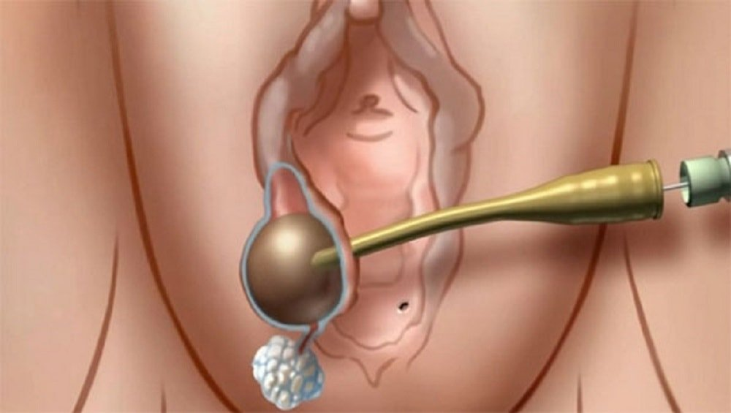 2** 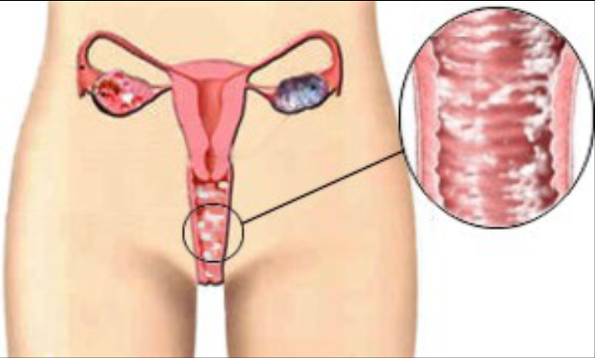

**3.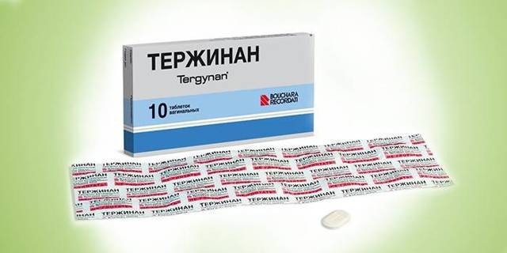 4.**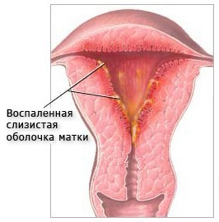

Задание 2

Решить ситуационную задачу

**Задача**

Больная О. 30 лет к акушерке ФАПа с жалобами на повышение температуры тела, общую слабость, боли внизу живота. Заболела неделю назад после переохлаждения. Год назад был аборт, осложнившийся острым эндометритом. Лечилась в стационаре.

***Общее состояние*** удовлетворительное. Пульс 90 уд/мин. АД 125/85 мм.рт.ст. Температура тела38,6 градуса. Жалоб не предъявляет. Со стороны органов дыхания, кровообращения, мочеотделения, пищеварения патологических изменений не обнаружено. Живот равномерно участвует в акте дыхания, при пальпации мягкий, несколько болезненный над лоном.

***При осмотре в зеркалах:*** Из цервикального канала отходят обильные гнойные выделения, слизистая шейки матки чистая.

***Бимануально***: Тело матки несколько больше нормы, мягкой консистенции, болезненное при пальпации и смещении. Влагалищные своды глубокие, свободные. Придатки с обеих сторон не определяются.

***Задания:***

1.Поставьте диагноз.

2.Тактика фельдшера в данной ситуации.

Задание 3 .

Нарисовать необходимое оборудование для взятия мазка на бактериологическое исследование (степени чистоты).

Задание 4.

Дополнить предложение

***1.Воспаление мочеиспускательного канала называется_______________***

***2.Воспаление большой железы преддверия влагалища________________***

***3.Воспаление наружных половых органов___________________________***

**4.*Воспаление шеечного канала*___________________________________**

***5.Воспаление яичников называется_______________________________***

***6.Воспаление придатков матки__________________________________***

**Тема №13.11 Диагностика онкологических заболеваний репродуктивной системы женщины.**

Задание 1.

Нарисовать необходимое оборудование для взятия мазка на онкоцитологию.

Задание 2 .

Продолжить заполнять таблицу, установив соответствие и отмечая в клетке степень чистоты.

|  |  |  |  |  |  |  |
| --- | --- | --- | --- | --- | --- | --- |
|  | **Реакция**  **кислая** | **Реакция щелочная** | **Реакция слабощелочная** | **Кокки** | **Трихомонады** | **Плоский эпителий** |
| **Лейкоц единич** | **1** |  |  |  |  |  |
| **Палочки Дедерл (+)** |  |  |  |  |  |  |
| **Лейкоц 10-15** |  |  |  |  |  |  |
| **Палочки Дедерл единич** |  |  |  |  |  |  |
| **Лейкоц 30-40** |  |  |  |  |  |  |
| **Палочки Дедерл**  **(-)** | **4** |  |  | **4** | **4** |  |

Задание 3.

1. Зарисовать виды цитощеток
2. Описать технику проведения пробы Шиллера
3. Ответить на вопрос: Какой раствор наносится на шейку матки при проведении расширенной кольпоскопии?

Задание 4.

Решить ситуационные задачи.

**Задача №1**

Пациентка 35 лет, обратилась фельдшеру с жалобами на темно-кровянистые выделения из половых путей накануне и во время менструации. В анамнезе одни срочные роды и три медицинских аборта. Последний – 6 месяцев назад. Считает себя больной в течение 3,5 месяцев.

**Объективно**: наружные половые органы развиты правильно. Влагалище – рожавшей женщины. Шейка матки имеет цилиндрическую форму, не деформирована, наружный зев закрыт. На шейке матки видны узелковые, мелко-кистозные образования багрово-синего цвета. Из отдельных образований отходят тёмные, кровянистые, скудные выделения. Матка шаровидной формы, увеличена в размере, безболезненная при пальпации. Придатки не определяются, безболезненны.

**Задания:**

1.Поставьте предварительный диагноз.

2.Тактика фельдшера в данной ситуации.

3.Дополнительные методы диагностики, необходимые для подтверждения диагноза.

**Задача №2**

Пациентка Р. 42 лет обратилась к фельдшеру на ФАП с жалобами на боли внизу живота, больше справа. Кроме того женщину беспокоят боли в рубце после аппендектомии, проведённой 2 года назад и кровянистые выделения из него, особенно до и после менструации. По поводу послеоперационного рубца неоднократно обращалась к врачам. Проводили физиолечение, но эффекта не было.

**В анамнезе:** было 4 беременности, три из которых закончились медицинским абортом. Гинекологические болезни отрицает.

**Бимануально**: шейка матки чистая, наружный зев закрыт. Матка нормальной величины, плотная, безболезненная. Слева придатки не определяются, справа и сзади от матки пальпируется болезненное образование размерами 7х8х6 см ограниченно подвижное. Своды влагалища глубокие, выделения из половых путей слизистые.

**Задания:**

1.Поставьте диагноз.

2.Какое дополнительное обследование необходимо провести?